УТВЕРЖДЕН ПРИЛОЖЕНИЕ Г. Сценарий тестовых испытаний

КП 02.01 П50-4-21 21 24

Программа для развития детей

Сценарий тестов испытаний

УП 02.01 П50-4-21 23 24

Листов: 12

2024

АННОТАЦИЯ

В данном разделе представлены результаты тестов для «Развивашка». Результаты тестов включают проверку всех тест-кейсов который были описаны в предыдущей работе.

СОДЕРЖАНИЕ

1. схема тестирования 5

1.1. Схема тестирования 5

2. тестирование графического интерфейса пользователя 6

2.1. Проверка графического интерфейса пользователя 6

3. Тестирование функциональных возможностей программы 10

3.1. Проверка функциональных возможностей администратора 10

3.2. Проверка функциональных возможностей сотрудника 13

3.3. Проверка функциональных возможностей пользователя 14

1. схема тестирования
   1. Схема тестирования

Тестирование разработанного программного решения проводилось по схеме тестирования, представленной на рисунке 1.

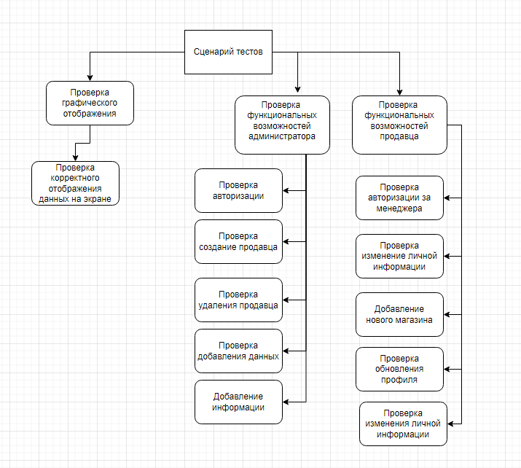

Рисунок 1 – Схема тестирования

1. тестирование графического интерфейса пользователя
   1. Проверка графического интерфейса пользователя

Таблица 1. Проверка графического интерфейса пользователя

|  |  |  |  |  |  |  |
| --- | --- | --- | --- | --- | --- | --- |
| № п/п | Предпосылки | Шаги тестирования | Данные тестирования | Ожидаемый результат | Фактический результат | Статус теста  (пройден/не  пройден) |
| 1 | 2 | 3 | 4 | 5 | 6 | 7 |
| Проверка корректного отображения данных на экране | | | | | |  |
| 1 | Ни администратор, ни менеджер не должны быть авторизованы. | Открыть главное окно приложения | Логин – «test1@mail.ru», Пароль – «Testik.01»,  Роль - Ученик | Страница отображается кабинет ученика | Страница отображается кабинет ученика | Пройден |
| 2 | Администратор должен быть авторизован | Открыть окно создание  Теста и предмет | Данные не предусмотрены. | Страница отображается корректно данные не должны выходить за пределы полей | Страница отображается корректно данные не выходить за пределы полей | Пройден |
| 3 | Менеджер должен быть авторизован | Открыть страницу создание для вопроса | Выбрать предмет, темы,  Ввести данные в поля answer1, answer2,answer3,correctanswer, qvwstion_text | Страница отображается корректно данные не должны выходить за пределы полей, вопросы должны быть созданы успешно | Страница отображается корректно, тест был создан | Пройден |
| 4 | За ученика выбрать тест и нажать на него. | Открыть страницу для прохождения теста, нажать на кнопку следующий вопрос | Выбрать один вариант из нескольких представленных | Должно вывести сообщение верный или неверный ответ и показ следующего вопроса | Вывод сообщение о правильности ответа, вывод следующего вопроса. | Пройден |
| 5 | За ученика выбрать посмотреть результаты тестов | Нажать на кнопку просмотр результатов |  | Должно вывести список пройденных тестов и результат оценки | Вывод пройденных тестов и их результат | Пройден |
| 6 | Проверка на регистрацию | Нажать на кнопку регистрация | Ввести логин, пароль и почта, выбрать роль ученик | Должно вывести сообщение, что пользователь успешно зарегистрирован | Вывод сообщения что пользователь успешно зарегистрирован | Пройден |
| 7 | Проверка на авторизацию пользователя | Нажать на кнопку авторизация пользователя | Ввести логин пароль и почту. | В зависимости от роли переход на соответствующие кабинеты, для пользователя | Переход на страницу для пользователя | Пройден |
| 8 | Окно авторизации | Запустить приложение | Данные не предусмотрены. | Доступно  неавторизованному  пользователю | Доступно  неавторизованному  пользователю | Тест  пройден |
| 9 | Окно личного кабинета администратора | Авторизация за ролью администратор | Данные не предусмотрены. | Доступно авторизованному пользователю с ролью администратор | Доступно авторизованному пользователю с ролью администратор | Тест пройден |
| 10 | Окно личного кабинета менеджер | Авторизация за ролью менеджер | Данные не предусмотрены. | Доступно авторизованному пользователю с ролью менеджер | Доступно авторизованному пользователю с ролью менеджер | Тест пройден |
| 11 | Окно личного кабинета учитель | Авторизация за ролью учитель | Данные не предусмотрены. | Доступно авторизованному пользователю с ролью учитель | Доступно авторизованному пользователю с ролью учитель | Тест пройден |
| 12 | Окно личного кабинета ученик | Авторизация за ролью ученик | Данные не предусмотрены. | Доступно авторизованному пользователю с ролью ученик | Доступно авторизованному пользователю с ролью ученик | Тест пройден |
| 13 | Окно вывода данных о результате теста | Авторизация за ролью ученик, переход на страницу просмотреть результаты тестов | Данные не предусмотрены. | Вывод информации о пройденных тестов | Вывод информации о пройденных тестов | Тест пройден |
| 14 | Создание вопроса типа 1 верный, 3 неверных | Авторизоваться за менеджера, зайти на страницу создания вопроса 1 верный, 3 неверных | Данные не предусмотрены. | Страница отображается корректно данные не должны выходить за пределы полей | Страница отображается корректно данные не выходить за пределы полей | Пройден |
| 15 | Создание вопроса типа соответствие | Авторизоваться за менеджера, зайти на страницу создания соответствия | Данные не предусмотрены. | Страница отображается корректно данные не должны выходить за пределы полей | Страница отображается корректно данные не выходить за пределы полей | Пройден |
| 16 | Никто не авторизован | Открыть главное окно приложения | Данные не предусмотрены. | Страница отображает форму авторизации Страница отображает форму авторизации | Страница отображает форму авторизации Страница отображает форму авторизации | Пройден |
| 17 | Авторизоваться за учителя | Зайти на страницу где выводятся результаты тестов учеников | Ввести логин ученика | Отображает список пройденных тестов | Отображает список пройденных тестов | Пройден |
| 18 | Авторизоваться за учителя | Зайти на страницу где выводятся результаты тестов учеников | Данные не предусмотрены. | Корректно отображается интерфейс | Корректно отображается интерфейс | Пройден |
| 19 | Авторизоваться за ученика | Зайти на страницу тесты | Данные не предусмотрены. | Корректно отображаются данные и тесты | Корректно отображаются данные и тесты | Пройден |
| 20 | Авторизоваться за ученика | Зайти на страницу тестов, выбрать другой предмет | Данные не предусмотрены. | Должны поменяться темы и сам список вопросов | Должны поменяться темы и сам список вопросов | Пройден |
| 21 | Авторизоваться за ученика | Зайти на страницу тестов, выбрать один тест из списка, нажать на него | Данные не предусмотрены. | Вывод списка ответов и самого вопроса. Данные должны выводится корректно | Вывод списка ответов и самого вопроса. Данные должны выводится корректно | Пройден |
| 22 | Авторизоваться за ученика | Зайти на страницу тестов, выбрать один тест из списка, нажать на него, нажать на кнопку “Следующий вопрос” | Данные не предусмотрены. | Смена вопроса на другой вопрос, отображение сообщение о верном ответе или неверном ответе | Смена вопроса на другой вопрос, отображение сообщение о верном ответе или неверном ответе | Пройден |
| 23 | Авторизоваться за ученика | Зайти на страницу тестов, выбрать один тест из списка, нажать на него, нажать на кнопку “Следующий вопрос” и так пока не выведется сообщение | Данные не предусмотрены. | Вывод сообщения что тест закончен, возможность сохранить результат теста или нет | Вывод сообщения что тест закончен, возможность сохранить результат теста или нет | Пройден |
| 24 | Авторизоваться за ученика | Зайти на страницу тестов, выбрать один тест из списка, нажать на него, нажать на кнопку “Следующий вопрос” и так пока не выведется сообщение, нажать на кнопку “сохранить тест” | Данные не предусмотрены. | Выведется сообщение что тест сохранён, выведется оценка и результат в процентах | Выведется сообщение что тест сохранён, выведется оценка и результат в процентах | Пройден |
| 25 |  |  | Данные не предусмотрены. |  |  | Пройден |